День первый….
Наступило долгожданное лето.
ребята пришли в летний лагерь.
День в лагере будет начинаться с зарядки Затем на линейке поднятие флага и 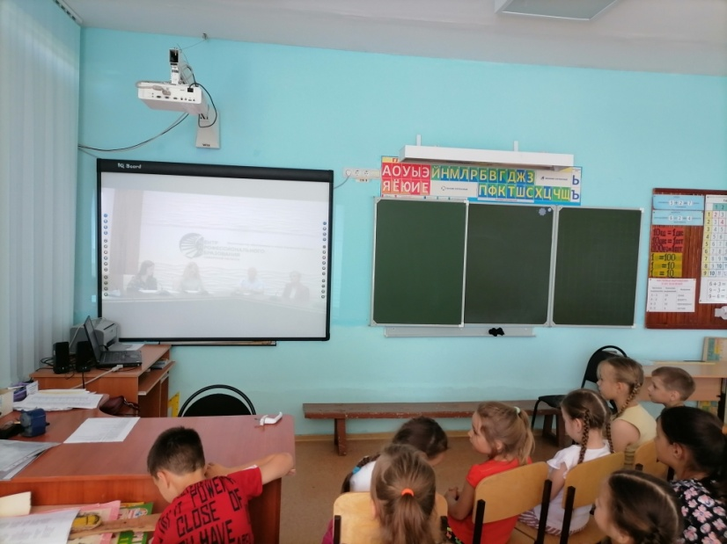
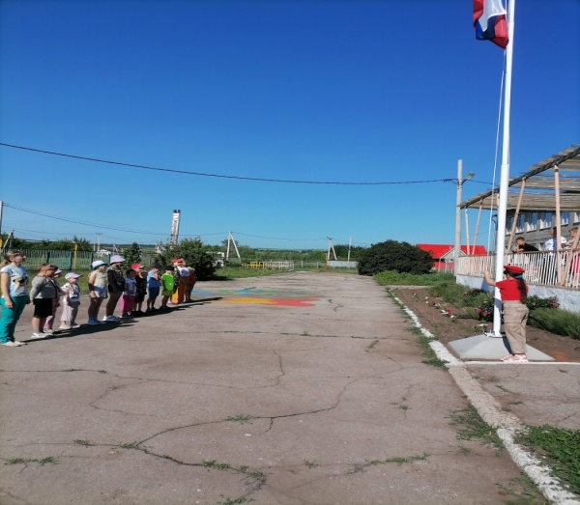
исполнение гимна. Как водится ознакомились с режимом дня, правилами жизни в лагере. Получили инструктаж, как действовать в критической ситуации. Прорепетировали порядок эвакуации. Затем ходили в ФАП, узнали свой рост и вес.
Мы назвали свой отряд «Радуга». Выбрали себе поручения по душе. Командир-Биктимирова Адель
В честь Дня защиты детей. В ДК посмотрели спектакль по сказкам братьев Гримм, который приготовил для нас театральный кружок с . Домашка .
И, конечно, играли в подвижные игры.

